**Figura 1**- Localização do Distrito Administrativo de Belém.

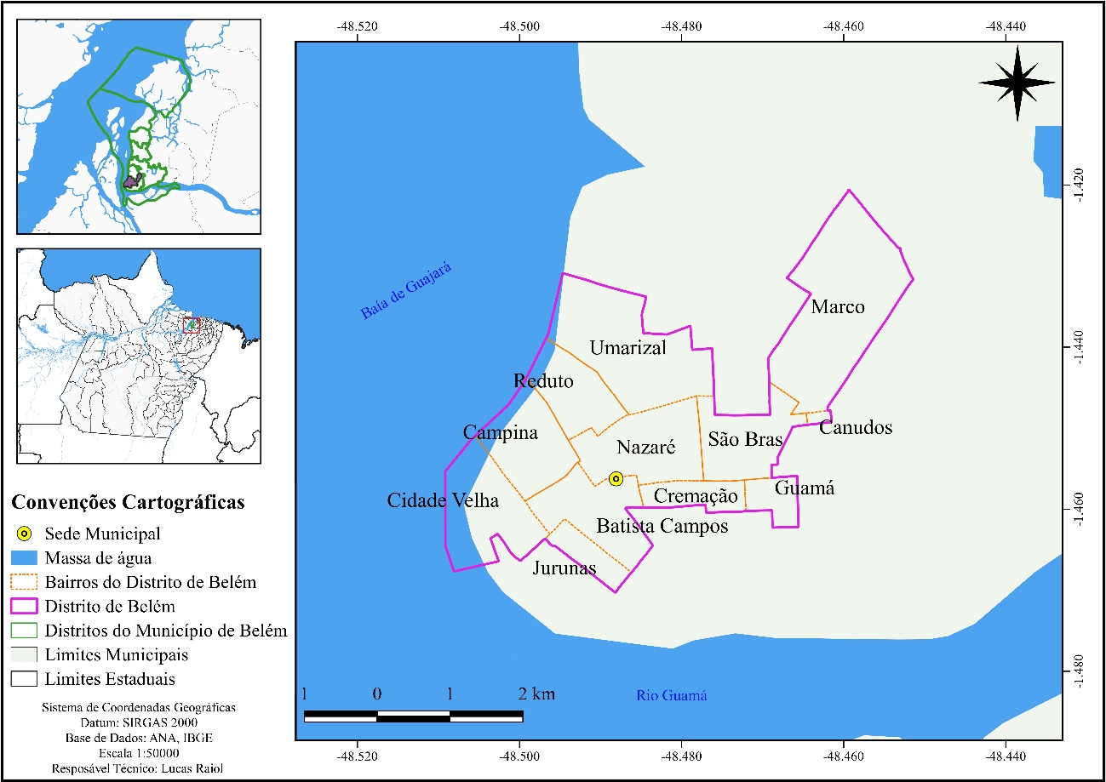

Fonte: Elaborado pelos autores com base no IBGE (2010; 2023).

Figura 2- Mapa de Qualidade Ambiental do distrito administrativo de Belém.

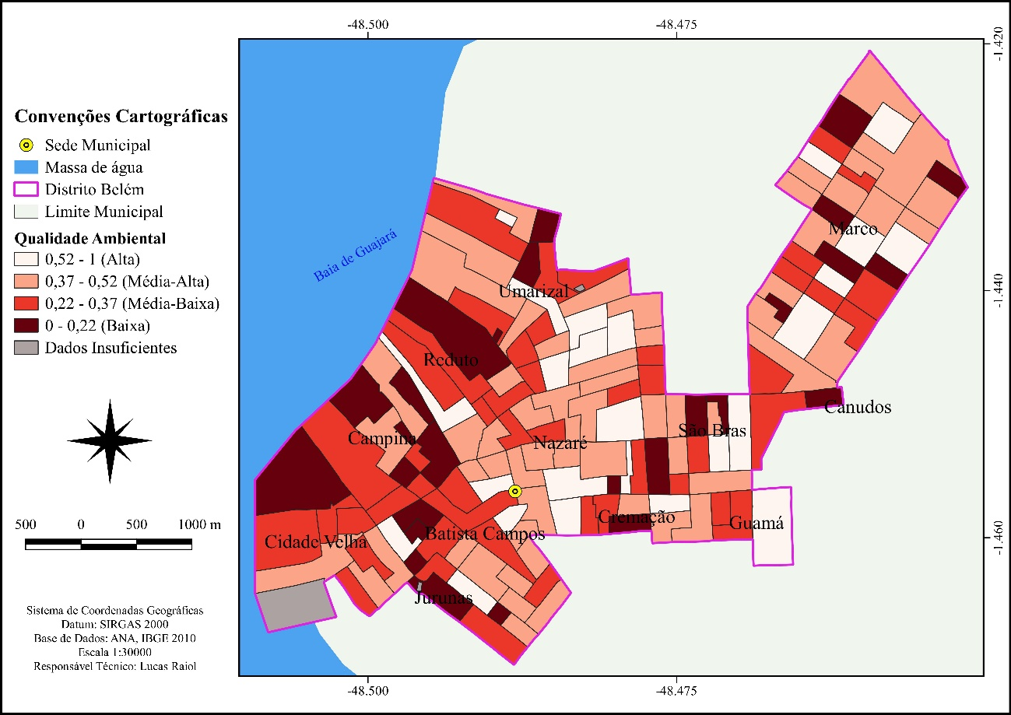

Fonte: Autores, (2023).

**Figura 3**- Relação entre pessoas brancas e rendimento mensal.

Fonte: Autores (2023).

**Figura 4**- Relação entre pessoas pretas e rendimento mensal.

Fonte: Autores (2023).

**Figura 5**- Relação entre pessoas amarelas e rendimento mensal.

Fonte: Autores (2023).

**Figura 6**- Relação entre pessoas pardas e rendimento mensal.

Fonte: Autores (2023).

**Figura 7**- Relação entre pessoas indígenas e rendimento mensal.

Fonte: Autores (2023).